Resolución del Pleno del Instituto de Transparencia, Acceso a la Información Pública y Protección de Datos Personales del Estado de México y Municipios, con domicilio en Metepec, Estado de México, a primero de agosto de dos mil dieciocho.
VISTOS los expedientes electrónicos formados con motivo de los recursos de revisión números 01990/INFOEM/IP/RR/2018 y 01991/INFOEM/IP/RR/2018, interpuestos por el C. XXXXXXXXXXXXXXXXX en lo sucesivo El Recurrente, en contra de la respuesta del Sindicato de Maestros al Servicio del Estado de México, en lo subsecuente El Sujeto Obligado, se procede a dictar la presente resolución:

A N T E C E D E N T E S D E L A S U N T O
PRIMERO. De la Solicitud de Información.
Con fecha veinticuatro de abril de dos mil dieciocho, El Recurrente, presentó a través del Sistema de Acceso a la Información Mexiquense (SAIMEX) ante El Sujeto Obligado, las solicitudes de acceso a la información pública, registradas bajo los números de expediente 00049/SMSEM/IP/2018 y 00047/SMSEM/IP/2018, mediante las cuales solicitó información en el tenor siguiente:

Solicitud de información 00049/SMSEM/IP/2018
“En fundamento a lo establecido en el CONVENIO DE SUELDOS Y PRESTACIONES SMSEM 2017, en la cláusula DÉCIMO OCTAVA que a la letra dice: ."EL GOBIERNO" destinará para el período presupuestal 2017, la cantidad de $36780,000.00(TREINTA Y SEIS MILLONES SETECIENTOS OCHENTA MIL PESOS 00/100 M.N.) por concepto de subsidio a los "Procesos de Formación", a fin de operar una estrategia de Actualización y Capacitación para el Magisterio Estatal, mediante cursos, jornadas de capacitación, ciclos de conferencias y congresos educativos, todo ello alineado a los principios del Servicio Profesional Docente. Solicito comprobantes de erogación de la partida ejercida en el periodo fiscal 2017 referente a este rubro, anexando al presente copia simple recibo de honorarios, convenios y/o facturas correspondientes, con los requisitos de comprobante Fiscal Digital (CFD), establecidos en el Artículo 29-A del Código Fiscal de la Federación.” [Sic]

Solicitud de información 00047/SMSEM/IP/2018
“En fundamento a lo establecido en el CONVENIO DE SUELDOS Y PRESTACIONES SMSEM 2016, en la cláusula DÉCIMO OCTAVA que a la letra dice: ."EL GOBIERNO" destinará para el período presupuestal 2016, la cantidad de $36 780,000.00(TREINTA Y SEIS MILLONES SETECIENTOS OCHENTA MIL PESOS 00/100 M.N.) por concepto de subsidio a los "Procesos de Formación", a fin de operar una estrategia de Actualización y Capacitación para el Magisterio Estatal, mediante cursos, jornadas de capacitación, ciclos de conferencias y congresos educativos, todo ello alineado a los principios del Servicio Profesional Docente. Solicito comprobantes de erogación de la partida ejercida en el periodo fiscal 2016 referente a este rubro, anexando al presente copia simple recibo de honorarios, convenios y/o facturas correspondientes, con los requisitos de comprobante Fiscal Digital (CFD), establecidos en el Artículo 29-A del Código Fiscal de la Federación.” [Sic]

Modalidad de entrega: a través del SAIMEX, en los dos casos.

SEGUNDO. De la prórroga para dar respuesta al Sujeto Obligado.
De las constancias que obran en los expedientes electrónicos del SAIMEX, se advierte que en fecha dieciséis de mayo de los corrientes, El Sujeto Obligado solicitó prórroga de siete días para recabar la información solicitada y dar cumplimiento a lo requerido por El Recurrente, adicionalmente adjuntó el documento “SEXTA SESION EXTRAORDINARIA SMSEM.pdf”, mismo que contiene el Acta de la Sexta Sesión Extraordinaria del Comité de Transparencia, al respecto se precisa que mediante el punto tres del orden del día se aprueba lo relativo a la prórroga. Sirven de sustento las siguientes imágenes ilustrativas:

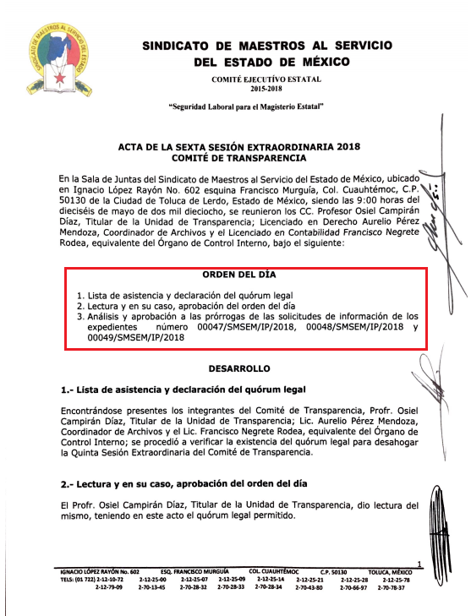

Por otra parte, en los expedientes electrónicos SAIMEX, se aprecia que el veinticinco de mayo de los corrientes, El Sujeto Obligado dio respuesta a las solicitudes de información 00049/SMSEM/IP/2018 y 00047/SMSEM/IP/2018, adjuntando los archivos electrónicos “Recibo S-00049.pdf” y “Recibo S-00047.pdf”, respectivamente.
En este sentido, las respuestas y los documentos electrónicos se tienen por reproducidos como si a la letra se insertasen, en virtud de que serán materia de análisis más adelante.

TERCERO. Del recurso de revisión.
Inconforme con las respuestas notificadas por El Sujeto Obligado, El Recurrente interpuso los recursos de revisión, en fecha veintinueve de mayo del año en curso, los cuales fueron registrados en el sistema electrónico con los expedientes números 01990/INFOEM/IP/RR/2018 (para la solicitud 00049/SMSEM/IP/2018) y 01991/INFOEM/IP/RR/2018 (para la solicitud 00047/SMSEM/IP/2018), en los cuales arguye, las siguientes manifestaciones:

01990/INFOEM/IP/RR/2018
Acto Impugnado:
“Respuesta del Sujeto Obligado” [Sic]
Razones o Motivos de Inconformidad:
“1.- La información fue solicitada mediante el sistema Saimex, en el entendido que el acceso a la información pública debe de ser gratuito y no debería de generar ningún costo para los particulares, por lo que se considera que el cobro para el envío de la información a través del mismo sistema no debería generar ningún costo salvo que si se hubiera solicitado alguna de las modalidades que generan costo, como son copias certificadas o cd, etc.. 2.- En la respuesta, el sujeto obligado requiere de un pago para la entrega de información a través del Saimex, sin embargo envía un formato en el que se debe de acreditar el nombre del ciudadano y eso rompe con lo establecido en la Ley de transparencia que dice que para la entrega de la información no debe de requerirse acreditar personalidad ni interés, así mismo, el comprobar el nombre para el formato de pago que se requiere entregar, la acreditación de la personalidad puede generar represalias por parte del Sujeto Obligado toda vez que condicionan la entrega de la información.” [Sic]

01991/INFOEM/IP/RR/2018
Acto Impugnado:
“La respuesta del Sujeto Obligado” [Sic]
Razones o Motivos de Inconformidad:
“1.- La información fue solicitada mediante el sistema Saimex, en el entendido que el acceso a la información pública debe de ser gratuito y no debería de generar ningún costo para los particulares, por lo que se considera que el cobro para el envío de la información a través del mismo sistema no debería generar ningún costo salvo que si se hubiera solicitado alguna de las modalidades que generan costo, como son copias certificadas o cd, etc.. 2.- En la respuesta, el sujeto obligado requiere de un pago para la entrega de información a través del Saimex, sin embargo envía un formato en el que se debe de acreditar el nombre del ciudadano y eso rompe con lo establecido en la Ley de transparencia que dice que para la entrega de la información no debe de requerirse acreditar personalidad ni interés, así mismo, el comprobar el nombre para el formato de pago que se requiere entregar, la acreditación de la personalidad puede generar represalias por parte del Sujeto Obligado toda vez que condicionan la entrega de la información.” [Sic]

CUARTO. Del turno del recurso de revisión.
Los medios de impugnación le fueron turnados a los Comisionados Zulema Martínez Sánchez y José Guadalupe Luna Hernández, por medio del sistema electrónico en términos del arábigo 185 fracción I de la Ley de Transparencia y Acceso a la Información Pública del Estado de México y Municipios, de los cuales recayeron acuerdos de admisión en fecha cuatro de junio de dos mil dieciocho, determinándose en ellos, un plazo de siete días para que las partes manifestaran lo que a su derecho corresponda en términos del numeral ya citado.

QUINTO. De la acumulación.
Posteriormente por acuerdo del Pleno del Instituto, en la Vigésima Primera Sesión de Pleno de fecha seis de junio de los corrientes, se determinó acumular los recursos de revisión en estudio, ya que existe identidad del solicitante, del sujeto obligado y similitud de causas y objeto de solicitud.

Lo anterior de conformidad con lo dispuesto en el artículo 195 de la Ley de Transparencia y Acceso a la información Pública del Estado de México y Municipios, y con el artículo 18 del Código de Procedimientos Administrativos del Estado de México, los cuales establecen respectivamente:
“Artículo 195. En la tramitación del recurso de revisión se aplicarán supletoriamente las disposiciones contenidas en el Código de Procedimientos Administrativos del Estado de México.”
“Artículo 18.- La autoridad administrativa o el Tribunal acordarán la acumulación de los expedientes del procedimiento y proceso administrativo que ante ellos se sigan, de oficio o a petición de parte, cuando las partes o los actos administrativos sean iguales, se trate de actos conexos o resulte conveniente el trámite unificado de los asuntos, para evitar la emisión de resoluciones contradictorias. La misma regla se aplicará, en lo conducente, para la separación de los expedientes.” [Sic]

SEXTO. De la etapa de instrucción.
Así, en la etapa de instrucción, de las constancias que obran en los expedientes electrónicos se advierte que El Sujeto Obligado rindió sus informes justificados en fecha doce de junio del año en curso, mismos que se pusieron a la vista del Recurrente el diecinueve de junio del presente.
Por lo que una vez transcurrido el plazo establecido para que las partes manifestaran lo que a su derecho conviniera, en fecha veintisiete de junio del presente se decretó el cierre de instrucción en términos del artículo 185 fracción VI de la Ley de Transparencia y Acceso a la Información Pública del Estado de México y Municipios, iniciando el término legal para dictar resolución definitiva del asunto.
Así, en fecha treinta de julio del presente, se amplió el plazo para dictar resolución, en términos del artículo 181 de la Ley de Transparencia y Acceso a la Información Pública del Estado de México y Municipios.

C O N S I D E R A N D O
PRIMERO. De la competencia.
Este Instituto de Transparencia, Acceso a la Información Pública y Protección de Datos Personales del Estado de México, es competente para conocer y resolver los presentes recursos de revisión interpuestos por El Recurrente conforme a lo dispuesto en los artículos 6, apartado A, fracción IV de la Constitución Política de los Estados Unidos Mexicanos, 5, párrafos vigésimo, vigésimo primero y vigésimo segundo fracción IV de la Constitución Política del Estado Libre y Soberano de México, 1, 2 fracción II, 13, 29, 36 fracciones II y III, 176, 178, 179 fracción I, 181 párrafo tercero, 182, 185, 188 y 194 de la Ley de Transparencia y Acceso a la Información Pública del Estado de México y Municipios, 9 fracciones I, XXIV, 11 y 14 fracción I del Reglamento Interior del Instituto de Transparencia, Acceso a la Información Pública y Protección de Datos Personales del Estado de México.

SEGUNDO. Sobre los alcances del recurso de revisión.
Derivado de la impugnación realizada, es preciso e importante señalar que el recurso de revisión inmerso en la Ley de Transparencia vigente en la entidad, tiene el fin y alcance que señalan los numerales 176, 179, 181 párrafo cuarto, 194 y 195 y demás aplicables de la Ley de Transparencia y Acceso a la Información Pública del Estado de México y Municipios vigente, el cual será analizado conforme a las actuaciones que obren en el expediente electrónico, con la finalidad de reparar cualquier posible afectación al derecho de acceso a la información pública y garantizando el principio rector de máxima publicidad.

TERCERO. De las causas de improcedencia.
En el procedimiento de acceso a la información y de los medios de impugnación de la materia, se advierten diversos supuestos de procedibilidad, los cuales deben estudiarse con la finalidad de dar cumplimiento a los principios de legalidad y objetividad inmersos en el artículo 9 de Ley de Transparencia y Acceso a la Información Pública del Estado de México y Municipios, en correlación con la seguridad jurídica que debe generar lo actuado ante este Organismo garante.

Siendo facultad de este Órgano entrar al estudio de las causas de improcedencia que hagan valer las partes o que se adviertan de oficio por este Resolutor y por ende objeto de análisis previo al estudio de fondo del asunto, en los presupuestos procesales sobre el inicio o trámite de un proceso, generando eficacia jurídica en las resoluciones, máxime que se trata de una figura procesal adoptada en la ley de la materia, la cual impide su estudio y resolución cuando una vez admitido el recurso de revisión se advierta una causa de improcedencia que permita sobreseer el recurso de revisión, sin estudiar el fondo del asunto; circunstancias anteriores que no son incompatibles con el derecho de acceso a la justicia, ya que éste no se coarta por regular causas de improcedencia y sobreseimiento con tales fines. Así las cosas, del análisis de los expedientes electrónicos no se advierte ninguna causa de improcedencia que se actualice ni mucho menos alguna hecha valer por alguna de las partes, procediendo al estudio del fondo del asunto, en los siguientes términos.

CUARTO. Estudio y resolución del asunto
El análisis de los presentes recursos, se basará en el contenido íntegro de las actuaciones que obran en los expedientes electrónicos, para así estar en posibilidad este Órgano Colegiado de dictar el fallo correspondiente conforme a derecho, tomando en consideración los elementos aportados por las partes y respetando en todo momento al principio de máxima publicidad consagrado en nuestra Constitución Federal, Local y demás leyes aplicables en la materia, así como en los tratados internacionales en los que el Estado Mexicano sea parte, en concordancia con el párrafo tercero del artículo 1 de la Constitución Federal y el diverso 8 de la Ley de Transparencia local.
En un primer plano es necesario retomar y delimitar los requerimientos del ahora Recurrente, los cuales de manera objetiva versan específicamente en conocer la siguiente información:
- Comprobantes de erogación, recibo de honorarios, convenios y/o facturas derivados de la Cláusula décimo octava “Procesos de Formación” de los Convenios de Sueldo y Prestaciones celebrados entre el Gobierno del Estado de México y El Sujeto Obligado durante los ejercicios fiscales dos mil dieciséis y dos mil diecisiete.

Es menester señalar que el veinticinco de mayo del año en curso, El Sujeto Obligado dio respuesta a las solicitudes de información 00049/SMSEM/IP/2018 y 00047/SMSEM/IP/2018 en los mismos términos, resulta de nuestro interés lo siguiente:
“Al respecto me permito hacer de su conocimiento que una vez realizada la búsqueda exhaustiva en los archivos que obran en la Secretaria de Finanzas, con fundamento en lo dispuesto por el artículo 12 de la Ley de Transparencia y Acceso a la Información Pública del Estado de México y Municipios, se anexa la documentación de manera digitalizada, solicitando respetuosamente para que notifique a través del Sistema de Acceso a la Información Mexiquense (SAIMEX), el cobro correspondiente por concepto de digitalización que en aplicación supletoria del artículo 73 fracción VI del Código Financiero del Estado de México y Municipios, en concordancia con el artículo 174 fracción I y párrafo segundo de la Ley de Transparencia y Acceso a la Información Pública del Estado de México y Municipios, corresponde efectuar para la entrega de la información solicitada por el particular. Por lo anterior me permito anexar, recibo de pago que deberá ser enterado a la Secretaría de Finanzas, y posteriormente entregarla en las oficinas de la Unidad de Transparencia para proceder a la digitalización de la información solicitada (…)” [Sic]

Por otra parte, como se mencionó en el antecedente segundo, El Sujeto Obligado adjuntó la siguiente documentación:
00049/SMSEM/IP/2018
- “Recibo S-00049.pdf”: Recibo de pago de derechos expedido por la Secretaría de Finanzas del Sujeto Obligado por el concepto de escaneo y digitalización. Señala lugar, días, horas hábiles y monto a pagar.

00047/SMSEM/IP/2018
- “Recibo S-00047.pdf”: Recibo de pago de derechos expedido por la Secretaría de Finanzas del Sujeto Obligado por el concepto de escaneo y digitalización. Señala lugar, días, horas hábiles y monto a pagar.
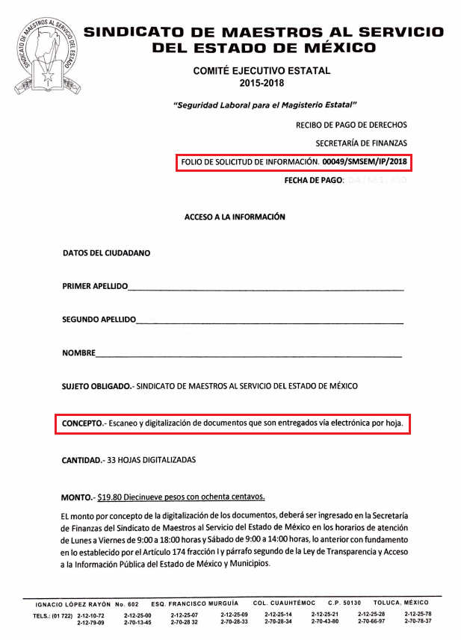
Robustece lo anterior la siguiente imagen ilustrativa, correspondiente al documento “Recibo S-00049.pdf”:
Inconforme con las respuestas del Sujeto Obligado, El Recurrente interpuso recursos de revisión en fecha veintinueve de mayo, admitiéndose el cuatro de junio, ambos del año en curso. Señalando como razones o motivos de inconformidad en ambos medios de impugnación lo siguiente:
“1.- La información fue solicitada mediante el sistema Saimex, en el entendido que el acceso a la información pública debe de ser gratuito y no debería de generar ningún costo para los particulares, por lo que se considera que el cobro para el envío de la información a través del mismo sistema no debería generar ningún costo salvo que si se hubiera solicitado alguna de las modalidades que generan costo, como son copias certificadas o cd, etc.. 2.- En la respuesta, el sujeto obligado requiere de un pago para la entrega de información a través del Saimex, sin embargo envía un formato en el que se debe de acreditar el nombre del ciudadano y eso rompe con lo establecido en la Ley de transparencia que dice que para la entrega de la información no debe de requerirse acreditar personalidad ni interés, así mismo, el comprobar el nombre para el formato de pago que se requiere entregar, la acreditación de la personalidad puede generar represalias por parte del Sujeto Obligado toda vez que condicionan la entrega de la información.” [Sic]

Cabe hacer la precisión que este Órgano Garante advierte que parte las razones o motivos de inconformidad constituyen manifestaciones subjetivas. Por otra parte, mediante los informes justificados rendidos por El Sujeto Obligado esta Ponencia Resolutora se allegó de lo siguiente:
01990/INFOEM/IP/RR/2018
- “Manifestaciones de la solicitud 00049.pdf”: Oficio SMSEM/UT/022/2018 signado por el Titular de la Unidad de Transparencia y dirigido a la Comisionada Ponente, expone diversos antecedentes y manifestaciones, en lo medular confirma la respuesta primigenia.

01991/INFOEM/IP/RR/2018
- “Manifestaciones de la solicitud 00047 (1).pdf”: Oficio SMSEM/UT/023/2018 signado por el Titular de la Unidad de Transparencia y dirigido a la Comisionada Ponente, expone diversos antecedentes y manifestaciones, en lo medular confirma la respuesta primigenia.

Ahora bien, es de precisar que se obvia el análisis de la competencia por parte del Sujeto Obligado, para generar, administrar o poseer la información solicitada, dado que éste ha asumido la misma, mediante su respuesta a la solicitud de información, así como al rendir su informe justificado.
En efecto, el hecho de que El Sujeto Obligado haya asumido la información implica que la genera, posee o administra, en ejercicio de sus funciones de derecho público. De hecho, el estudio de la naturaleza jurídica de la información pública solicitada, tiene por objeto determinar si ésta la genera, posee o administra EL SUJETO OBLIGADO; sin embargo, en aquellos casos en que éste la asume, implica que la genera, posee o administra; por consiguiente, a nada práctico nos conduciría su estudio, ya que se insiste, dicha información, fue asumida por el mismo, lo que implica que acepta que la genera, posee y administra, en ejercicio de sus funciones de derecho público, motivo por el cual se actualiza el supuesto jurídico, previsto en el artículo 12 de la Ley de la materia, anteriormente referido.
Una vez sentado lo anterior, tienen aplicación los artículos 148 y 153 de la Ley del Trabajo de los Servidores Públicos del Estado de México y Municipios, normatividad invocada cuyo contenido literal es el siguiente:
“ARTÍCULO 148. Los sindicatos tienen derecho a redactar sus estatutos y reglamentos, elegir libremente a sus representantes, organizar su administración y actividades, así como a formular sus programas de acción.
ARTÍCULO 153. Los sindicatos legalmente constituidos son personas morales y tienen capacidad para:
- Adquirir derechos y contraer obligaciones;
- Adquirir bienes muebles e inmuebles destinados inmediata y directamente al objeto de su institución; y
- Defender, ante toda clase de autoridades, sus derechos y ejercitar las acciones correspondientes.” [Sic]
Al respecto, vale la pena resaltar que el marco jurídico del Sujeto Obligado le permite redactar sus propios estatutos, así como adquirir y contraer obligaciones. A mayor abundamiento, resultan de nuestro interés los artículos 8 incisos k) y q), 27 fracción T y 33 de los Estatutos del Sujeto Obligado, los cuales a la letra rezan:
“ARTÍCULO 8.- El S.M.S.E.M. está obligado a luchar por:
k) La promoción de acciones que permitan la superación profesional del magisterio.
q) Revisar e intervenir en las Condiciones Generales de Trabajo y proponer anualmente aquellas que garanticen el mejor desempeño laboral y profesional del magisterio.
ARTÍCULO 27.- El Comité Ejecutivo Estatal, se integra por:
t) Un Secretario de Finanzas
ARTÍCULO 33.- Son atribuciones del Secretario de Finanzas:
- Cumplir los objetivos del programa de acción sindical, así como los acuerdos que emanen de Congresos y Consejos.
- Administrar las finanzas y realizar su movimiento con la autorización del Secretario General.
- Efectuar gastos mediante documentos suscritos por el Secretario General del Comité Ejecutivo Estatal.
- Llevar cuenta exacta del movimiento de fondos, abriendo los libros de contabilidad que sean necesarios.
- Elaborar corte de caja para ser presentado en el informe que rinde el Secretario General del Comité Ejecutivo Estatal en Asambleas Generales de Congresos y Consejos.
- Llevar al día el inventario general de los bienes muebles e inmuebles, propiedad del Sindicato.
- Solicitar al Comité Ejecutivo Estatal, la revisión del estado de cuentas y facilitar todos los documentos correspondientes a los órganos jerárquicos superiores del gobierno sindical para realizar arqueos y auditorias.
- Custodiar los documentos que acrediten el patrimonio sindical, así como atender las responsabilidades legales a través de éste, se contraigan con particulares o el Gobierno. [Sic]

De lo anterior, se desprende que el marco jurídico del Sujeto Obligado le permite ejercitar diversas atribuciones encaminadas a propiciar el desarrollo laboral y profesional de sus integrantes. Asimismo, la Secretaría de Finanzas del Sujeto Obligado funge como el área competente para regular todo lo relativo al ejercicio presupuestal.
Una vez sentado lo anterior, se advierte que los convenios referidos en las solicitudes de información se encuentran publicados en el Portal de Información Pública de Oficio Mexiquense del Sujeto Obligado:
http://www.ipomex.org.mx/ipo/lgt/indice/smsem/art102_1/2016.web
http://www.ipomex.org.mx/ipo/lgt/indice/smsem/art102_1/2017.web

Lo anterior, en cumplimiento a los artículos 24 fracción XII y 102 fracción I de la Ley de Transparencia y Acceso a la Información Pública del Estado de México y Municipios, normatividad invocada cuyo contenido literal es el siguiente:
“Artículo 24. Para el cumplimiento de los objetivos de esta Ley, los sujetos obligados deberán cumplir con las siguientes obligaciones, según corresponda, de acuerdo a su naturaleza:
XII. Publicar y mantener actualizada la información relativa a las obligaciones generales de transparencia previstas en la presente Ley o determinadas así por el Instituto, y en general aquella que sea de interés público;
Artículo 102. Los sindicatos que reciban y ejerzan recursos públicos deberán mantener actualizada y accesible, de forma impresa para consulta directa y en los respectivos sitios de Internet, la información aplicable de la información de las obligaciones de transparencia a que se refiere el Capítulo II de este Título de esta Ley, la señalada en el artículo anterior y la siguiente:
I. Contratos y convenios entre sindicatos y autoridades;” [Sic]

En referencia a lo expuesto con anterioridad, resultan de nuestro interés las siguientes imágenes ilustrativas correspondientes a los Convenios de Sueldos y Prestaciones SMSEM 2016 y 2017, respectivamente:


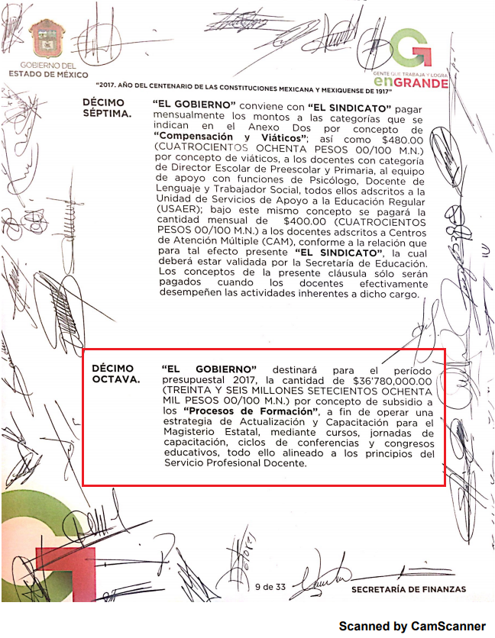
Una vez sentado lo anterior, de la respuesta e informe justificado se advierte que El Sujeto Obligado asume contar con la información, sin embargo, manifiesta que su entrega procede previo pago por concepto de escaneo y digitalización de documentos, lo cual a toda luz resulta improcedente, lo anterior con base en las siguientes consideraciones:
- Por regla general toda la información generada, poseída o administrada por El Sujeto Obligado es pública y solo podrá ser reservada por razones previstas, en los términos que fijen las leyes.
- El contenido de las solicitudes de información 00049/SMSEM/IP/2018 y 00047/SMSEM/IP/2018 se deriva de la celebración de instrumentos jurídicos cuya naturaleza invariablemente debe de ser calificada como pública.
- La información requerida por el ahora recurrente se desprende del recibimiento y ejercicio de recursos públicos, implicando en consecuencia la obligación de informar y justificar su ejercicio.
- De conformidad con el artículo 29 del Código Fiscal de la Federación, la expedición de comprobantes fiscales digitales privilegia el uso de documentos digitales. Por otra parte, de la normatividad invocada resulta de nuestro interés lo siguiente:
“(…) Las personas que adquieran bienes, disfruten de su uso o goce temporal, reciban servicios o aquéllas a las que les hubieren retenido contribuciones deberán solicitar el comprobante fiscal digital por Internet respectivo” [Sic]
- La información publicada de manera obligatoria por los Sujetos Obligados, así como aquella generada de manera electrónica no podrá tener costo, incluyendo aquella que se hubiera digitalizado previamente por cualquier motivo, lo anterior con fundamento en el artículo 175 de la Ley de Transparencia local.

Bajo estas líneas argumentativas, se insiste en que resulta procedente ordenar la entrega de la información, misma que no deberá de generar ningún costo para El Recurrente, lo anterior de conformidad a las consideraciones previamente plasmadas. Por otra parte, se advierte que en la información solicitada pudieran obrar datos personales, en este sentido, la entrega de la información deberá de hacerse en versión pública de ser procedente.
Finalmente, en referencia a “con los requisitos de comprobante Fiscal Digital (CFD), establecidos en el Artículo 29-A del Código Fiscal de la Federación” se advierte que resulta procedente la entrega de la información requerida, que obre en archivos y en el estado en que ésta se encuentre, se trae a colación el artículo 12 de la Ley de Transparencia local, cuyo contenido literal es el siguiente:
“Artículo 12. Quienes generen, recopilen, administren, manejen, procesen, archiven o conserven información pública serán responsables de la misma en los términos de las disposiciones jurídicas aplicables.
Los sujetos obligados sólo proporcionarán la información pública que se les requiera y que obre en sus archivos y en el estado en que ésta se encuentre. La obligación de proporcionar información no comprende el procesamiento de la misma, ni el presentarla conforme al interés del solicitante; no estarán obligados a generarla, resumirla, efectuar cálculos o practicar investigaciones.” [Sic]

- Versión pública

De manera invariable, se debe de privilegiar el acceso a la información bajo el principio de máxima divulgación, empero sin violar el derecho a la intimidad por medio de la protección de datos personales. En este sentido, la versión pública nos permite eliminar, suprimir o borrar la información clasificada como reservada o confidencial para permitir su acceso.
Resulta oportuno precisar que las versiones públicas deben de acompañarse del Acuerdo del Comité de Transparencia del Sujeto Obligado que la sustente, en el que se plasmen los argumentos, fundamentos y razones que llevaron al Sujeto Obligado a testar datos del soporte documental. La hipótesis contraria implica que el documento entregado no es una versión pública, sino un documento tachado o ilegible, generando en consecuencia, un estado de incertidumbre e inseguridad jurídica al solicitante.
Sirve de sustento a manera de robustecer lo expuesto, los artículos 3 fracción IX y XLV, 49 fracción VIII, 122 y 132 fracción II de la Ley de Transparencia y Acceso a la Información Pública del Estado de México y Municipios, los cuales se plasman a continuación:
Artículo 3. Para los efectos de la presente Ley se entenderá por:
(…)
IX. Datos personales: La información concerniente a una persona, identificada o identificable según lo dispuesto por la Ley de Protección de Datos Personales del Estado de México;
(…)
XLV. Versión pública: Documento en el que se elimine, suprime o borra la información clasificada como reservada o confidencial para permitir su acceso.
Artículo 49. Los Comités de Transparencia tendrán las siguientes atribuciones:
(…)
VIII. Aprobar, modificar o revocar la clasificación de la información
Artículo 122. La clasificación es el proceso mediante el cual el sujeto obligado determina que la información en su poder actualiza alguno de los supuestos de reserva o confidencialidad, de conformidad con lo dispuesto en el presente título.
(…)
Artículo 132. La clasificación de la información se llevará a cabo en el momento en que:
(…)
II. Se determine mediante resolución de autoridad competente; o
(…)

Por ende, resulta necesario que el Comité de Transparencia del Sujeto Obligado emita el Acuerdo de Clasificación correspondiente que sustente la versión pública, el cual deberá cumplir cabalmente las formalidades previstas en el artículo 137 de la Ley de Transparencia y Acceso a la Información Pública del Estado de México y Municipios, así como los numerales aplicables de los LINEAMIENTOS GENERALES EN MATERIA DE CLASIFICACIÓN Y DESCLASIFICACIÓN DE LA INFORMACIÓN, ASÍ COMO PARA LA ELABORACIÓN DE VERSIONES PÚBLICAS, publicados en el Diario Oficial de la Federación en fecha quince de abril de dos mil dieciséis, mediante Acuerdo del Consejo Nacional del Sistema Nacional de Transparencia, Acceso a la Información Pública y Protección de Datos Personales.
En mérito de lo expuesto en líneas anteriores, resultan parcialmente fundados los motivos de inconformidad que arguye La Recurrente en su medio de impugnación que fue materia de estudio, por ello con fundamento en la segunda hipótesis de la fracción III del artículo 186, de la Ley de Transparencia y Acceso a la Información Pública del Estado de México y Municipios se determina MODIFICAR la respuesta del Sujeto Obligado y ORDENAR la entrega de la información en versión pública de ser procedente y vía SAIMEX.
Por lo antes expuesto y fundado es de resolverse y;

SE RESUELVE
PRIMERO. Se MODIFICAN las respuestas entregadas por EL SUJETO OBLIGADO, a las solicitudes de información 00049/SMSEM/IP/2018 y 00047/SMSEM/IP/2018, por resultar parcialmente fundados los motivos de inconformidad que arguye EL RECURRENTE, en términos del Considerando Cuarto de la presente resolución.

SEGUNDO. Se ORDENA al SUJETO OBLIGADO haga entrega a EL RECURRENTE en versión pública de ser procedente, a través del SAIMEX, de lo siguiente:
- Comprobantes de erogación, recibos de honorarios, convenios y/o facturas derivados de la Cláusula décimo octava “Procesos de Formación” de los Convenios de Sueldo y Prestaciones celebrados entre el Gobierno del Estado de México y El Sujeto Obligado durante los ejercicios fiscales dos mil dieciséis y dos mil diecisiete.
Para la entrega en versión pública deberá emitir el Acuerdo del Comité de Transparencia en términos de los artículos 49, fracción VIII y 132 fracción II de la Ley de Transparencia y Acceso a la Información Pública del Estado de México y Municipios, en el que funde y motive las razones sobre los datos que se supriman o eliminen y se ponga a disposición del recurrente.

TERCERO. Notifíquese al Titular de la Unidad de Transparencia del SUJETO OBLIGADO, para que conforme al artículo 186 último párrafo, 189 segundo párrafo y 194 de la Ley de Transparencia y Acceso a la Información Pública del Estado de México y Municipios; dé cumplimiento a lo ordenado dentro del plazo de diez días hábiles, debiendo informar a este Instituto en un plazo de tres días hábiles siguientes sobre el cumplimiento dado a la presente resolución.

CUARTO. Notifíquese al RECURRENTE la presente resolución, así mismo de conformidad con lo establecido en el artículo 196 de la Ley de Transparencia y Acceso a la Información Pública del Estado de México y Municipios podrá promover Juicio de Amparo en los términos de las leyes aplicables.

ASÍ LO RESUELVE, POR UNANIMIDAD DE VOTOS EL PLENO DEL INSTITUTO DE TRANSPARENCIA, ACCESO A LA INFORMACIÓN PÚBLICA Y PROTECCIÓN DE DATOS PERSONALES DEL ESTADO DE MÉXICO Y MUNICIPIOS, CONFORMADO POR LOS COMISIONADOS ZULEMA MARTÍNEZ SÁNCHEZ, EVA ABAID YAPUR, JOSÉ GUADALUPE LUNA HERNÁNDEZ (VOTO PARTICULAR) Y JAVIER MARTÍNEZ CRUZ, EN LA VIGÉSIMA SÉPTIMA SESIÓN ORDINARIA CELEBRADA EL PRIMERO DE AGOSTO DE DOS MIL DIECIOCHO, ANTE EL SECRETARIO TÉCNICO DEL PLENO, ALEXIS TAPIA RAMÍREZ.

Zulema Martínez Sánchez
Comisionada Presidenta
(Rúbrica).

Eva Abaid Yapur
Comisionada
(Rúbrica).

José Guadalupe Luna Hernández
Comisionado
(Rúbrica).

Javier Martínez Cruz
Comisionado
(Rúbrica).

Alexis Tapia Ramírez
Secretario Técnico del Pleno
(Rúbrica).

Esta hoja corresponde a la resolución de fecha primero de agosto de dos mil dieciocho, emitida en los recursos de revisión 01990/INFOEM/IP/RR/2018 y acumulado.
OSAM/JCMA

IMPROCEDENCIA Y SOBRESEIMIENTO EN EL JUICIO DE AMPARO. LAS CAUSAS PREVISTAS EN LOS ARTÍCULOS 73 Y 74 DE LA LEY DE LA MATERIA, RESPECTIVAMENTE, NO SON INCOMPATIBLES CON EL ARTÍCULO 25.1 DE LA CONVENCIÓN AMERICANA SOBRE DERECHOS HUMANOS. Del examen de compatibilidad de los artículos 73 y 74 de la Ley de Amparo con el artículo 25.1 de la Convención Americana sobre Derechos Humanos no se advierte que el derecho interno desatienda los estándares que pretenden proteger los derechos humanos en dicho tratado, por regular causas de improcedencia y sobreseimiento que impiden abordar el estudio de fondo del asunto en el juicio de amparo, en virtud de que el propósito de condicionar el acceso a los tribunales para evitar un sobrecargo de casos sin mérito, es en sí legítimo, por lo que esa compatibilidad, en cuanto a los requisitos para la admisibilidad de los recursos dependerá, en principio, de los siguientes criterios: no pueden ser irracionales ni de tal naturaleza que despojen al derecho de su esencia, ni discriminatorios y, en el caso, la razonabilidad de esas causas se justifica por la viabilidad de que una eventual sentencia concesoria tenga un ámbito de protección concreto y no entre en conflicto con el orden jurídico, no son de tal naturaleza que despojen al derecho de su esencia ni tampoco son discriminatorias, pues no existe alguna condicionante para su aplicabilidad, en función de cuestiones personales o particulares del quejoso. Por tanto, las indicadas causas de improcedencia y sobreseimiento no son incompatibles con el citado precepto 25.1, pues no impiden decidir sencilla, rápida y efectivamente sobre los derechos fundamentales reclamados como violados dentro del juicio de garantías.

